**Авдюхович Мацей Лукьянов (Audziuchowicz Maciey)**

8 августа 1809 г – крещение (НИАБ 136-13-894, лист 75, №39/1809-р (ориг)).

24 февраля 1811 г – отпевание, умер в возрасте 2 лет (НИАБ 136-13-919, лист 22об, №8/1811-у (ориг)).

**НИАБ 136-13-894:** Лист 75. **Метрическая запись №39/1809-р (ориг).**

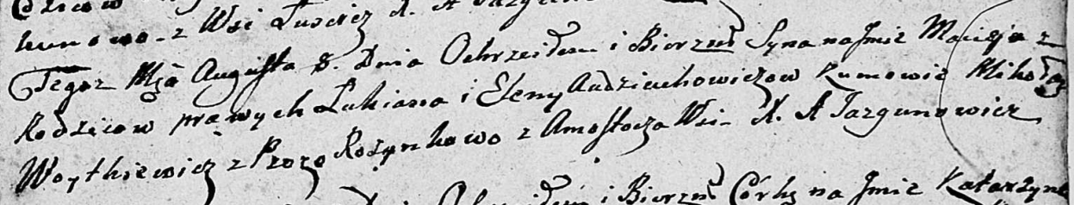

Дедиловичская Покровская церковь. 8 августа 1809 года. Метрическая запись о крещении .

Audziuchowicz Maciey – сын родителей с деревни Замосточье.

Audziuchowicz Łukian – отец.

Audziuchowiczowa Elena – мать.

Woytkiewicz Mikołay – кум.

Rozynkowa Prosia – кума.

Jazgunowicz Antoni – ксёндз.

**НИАБ 136-13-919:** Лист 22об. **Метрическая запись №8/1811-у (ориг).**



Осовская униатская церковь. 24 февраля 1811 года. Метрическая запись об отпевании.

Audziuchowecz Maciey – умерший, 2 года, с деревни Замосточье, похоронен на кладбище деревни Осово.

Woyniewicz Tomasz – ксёндз.